Normas APA para Trabajos Escritos y Documentos de Investigación, las Normas APA son un conjunto de estándares creados por la American Psychological Association con el fin de unificar la forma de presentar trabajos escritos a nivel internacional, diseñadas especialmente para proyectos de grado o cualquier tipo de documentos de investigación.

Vale aclarar que estas normas se actualizan cada cierto tiempo, actualmente se encuentra en la sexta versión, su manual oficial cuenta con más de 300 páginas, en Colombia se hace uso de las normas ICONTEC para la creación de trabajos escritos, pero si su intención es hacer una publicación a nivel Internacional lo más conveniente es hacer uso de las normas APA.

Generalidades en las Normas APA
Lo siguiente es un resumen que abarca aspectos importantes de los estándares APA, ya que como se menciona anteriormente el manual oficial es bastante extenso y escrito en inglés:

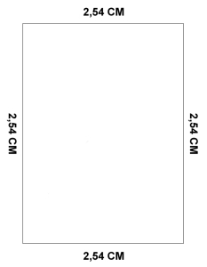

Márgenes: Las márgenes deben ser de 2.54 cms en toda la hoja.
Sangría: Cinco espacios en la primera línea de cada párrafo
Espaciado: Texto a doble espacio y alineado a la izquierda, exceptuando figuras y tablas. Dos espacios después del punto final de una oración.
Tipo de letra: Times New Roman a un tamaño de 12.
Papel: Papel tamaño Carta.
Portada: La portada debe contener:
Nombre del bloque que esta cursado
La guía que se está presentando.
El nombre completo del estudiante.
EL nombre de la Universidad.
La facultad a la cual pertenece.
La carrera que estudia.
La ciudad.
El año de presentación del trabajo.

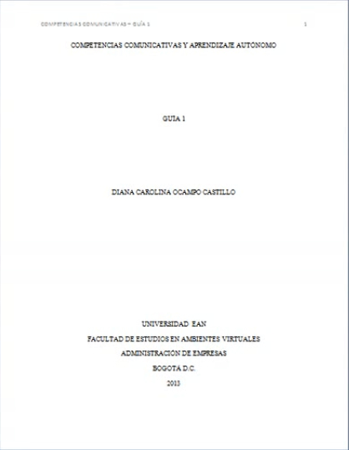

Esta información debe ir centrada, en mayúscula y distribuida estéticamente, las normas APA indican que todas las páginas del documento deben ir numeradas en un encabezado a la derecha, también se debe incluir un encabezado en mayúscula alineado a la izquierda al inicio de cada página

Citar usando Normas APA

Las citas son una referencia a una idea o afirmación en donde se establece la fuente o origen del mismo. Para citar usando las normas APA se utilizan paréntesis dentro del texto en vez de usar notas en el pie de página. La cita debe incluir información sobre el autor y año de publicación. Las citas pueden ser literales o parafraseadas.
Cita literal: Sucede cuando se extraen fragmentos o ideas textuales. Las palabras omitidas se reemplazan por puntos suspensivos (…). En este caso es necesario incluir el apellido del autor, el año de publicación y la página del texto extraído.

Cuando la cita tiene menos de 40 palabras se escribe inmersa en el texto y entre comillas, en cambio las de mayor de 40 palabras se escriben aparte del texto con sangría y un punto menor en el tamaño de la letra sin usar comillas.

Cita de parafraseo: Se utiliza para citar las ideas de un autor pero no de forma textual. Este tipo de citas requieren el apellido del autor y el año de publicación.

Referencias
Las referencias son una lista con datos de cada una de las fuentes consultadas para la elaboración de un documento y que aparecen citadas a lo largo del texto, permitiendo localizar las fuentes para cerciorarse de la información contenida en estas o complementarlas en caso de ser necesario. Es muy importante que todos los autores citados en el documento deben coincidir con la lista de referencias final y nunca debe referenciarse a un autor que no haya sido citado.

La lista de referencias se hacen con interlineado de 1.5, cada una debe tener sangría francesa (conocida también como sangría F4 o sangría F7) y el listado debe organizarse de forma alfabética de los apellidos de los autores.

Abreviaturas

PALABRA | ABREVIATURA
Capítulo | Cap.
Edición | Ed.
Edición revisada | Ed. Rev.
Editor (Editores) | Ed. (Eds.)
Traductor (es) | Trad.
Sin fecha | S.F.
Página (páginas) | p. (pp.)
Volumen | Vol.
Volúmenes | Vols.
Número | No.
Parte | Pte.
Informe técnico | Inf. Téc.
Suplemento | Suppl.

Manual en PDF de Normas APA.

